Небольшое лирическое отступление

На всех машинах надо проверить VMware Tools он должен быть отключен 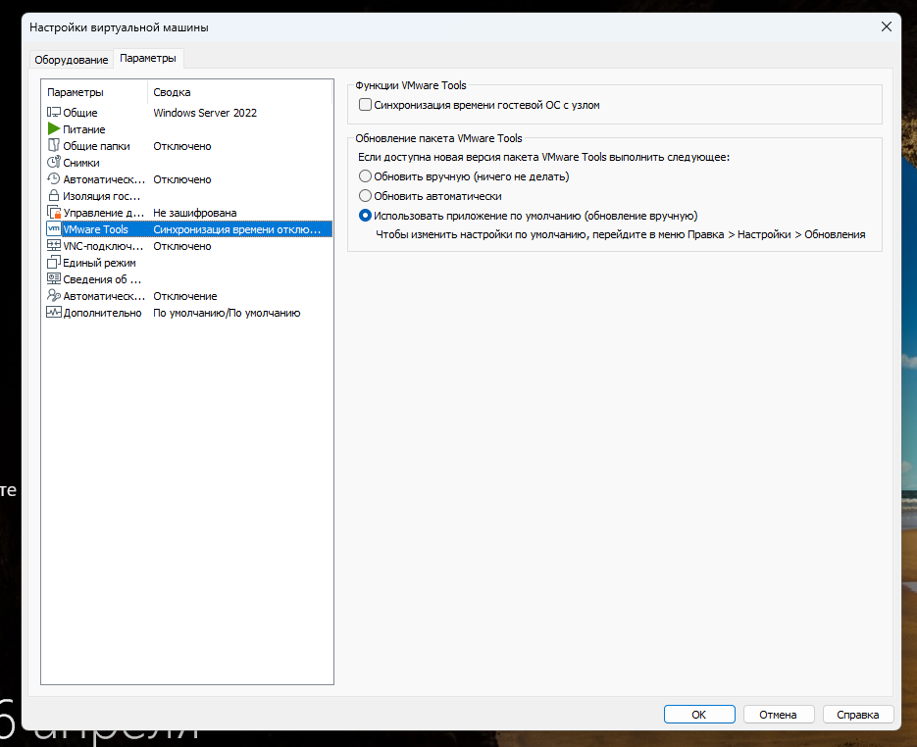

Потом на всех машинах через панель упраления надо отключить

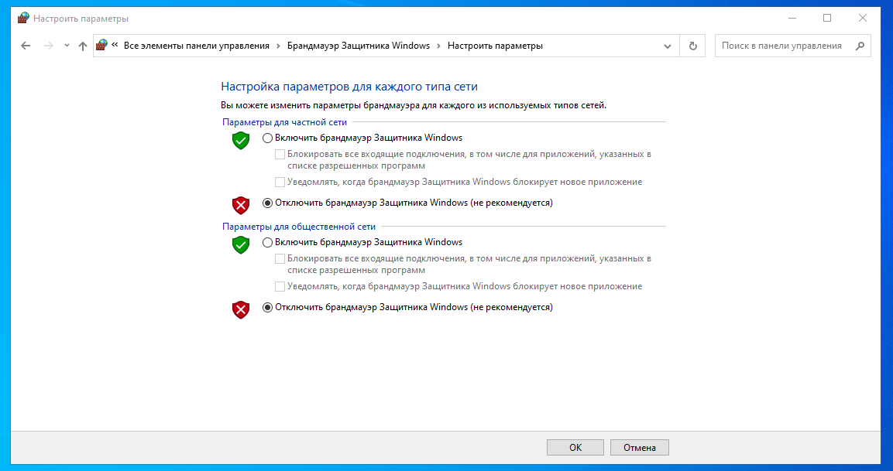

Дату везде ставим на год назад 2023   
Проверяем настройку сети там должен быть Net1  
Лучше будет если MSSQL сразу загружу на пк так быстрее будет установка

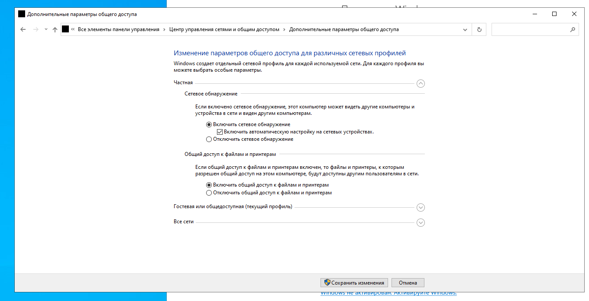

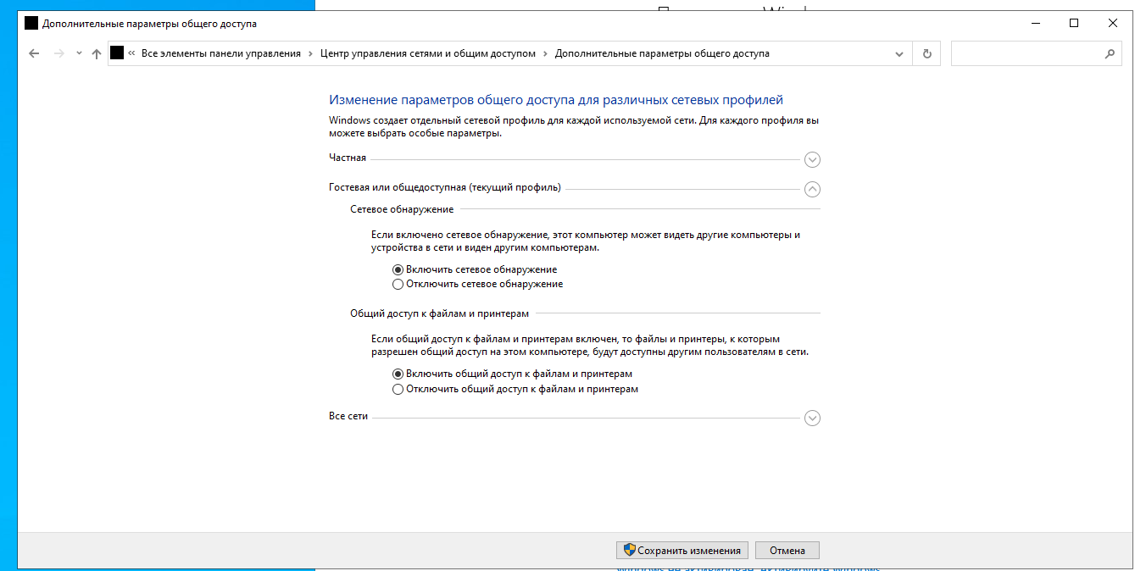

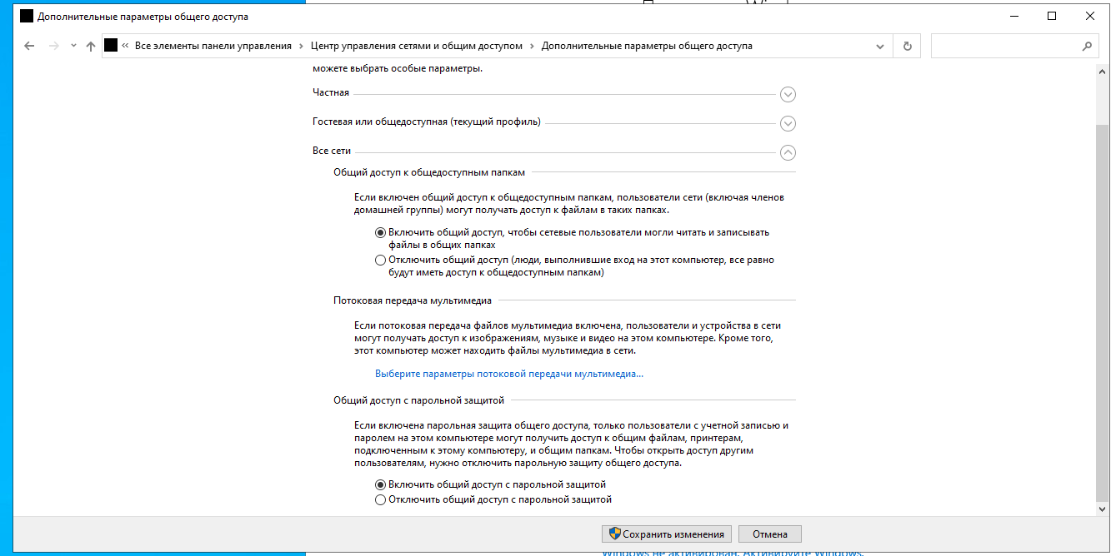

Всё это включаем также на всех пк  
желательно также установить плюсы

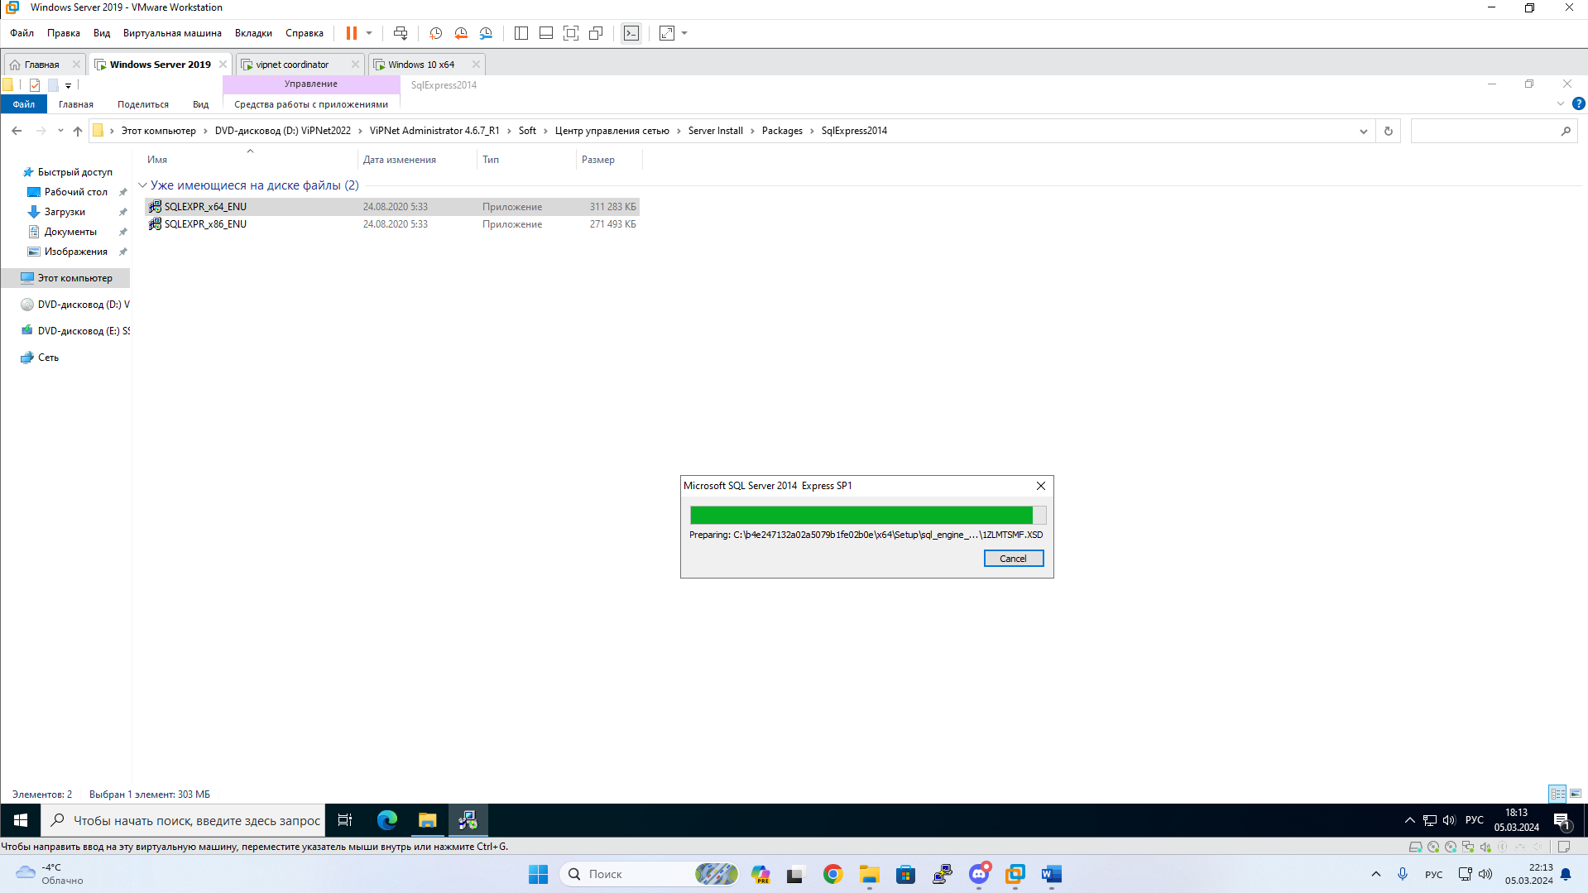

Сначала мы устанавливаем SQL Server

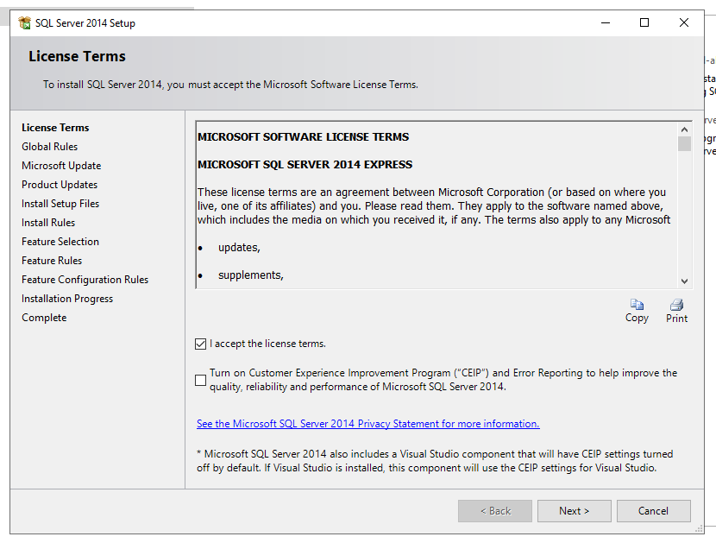

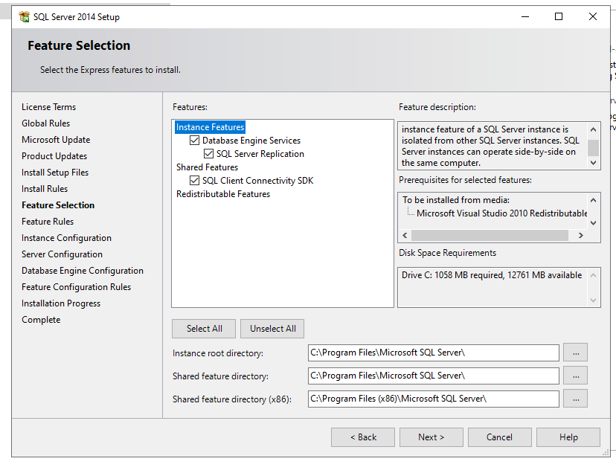

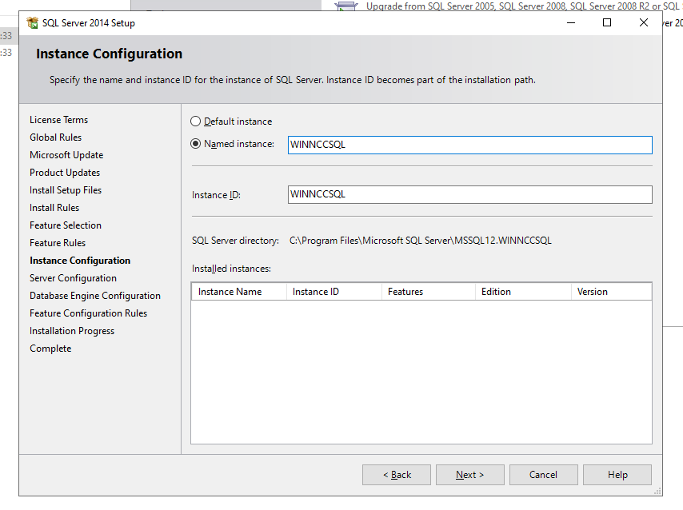

Под колонкой «Startup Type» у сервиса «SQL Server Browser» выбираем «Automatic». Эта служба нам понадобится для успешного соединения с экземпляром нашего сервера.

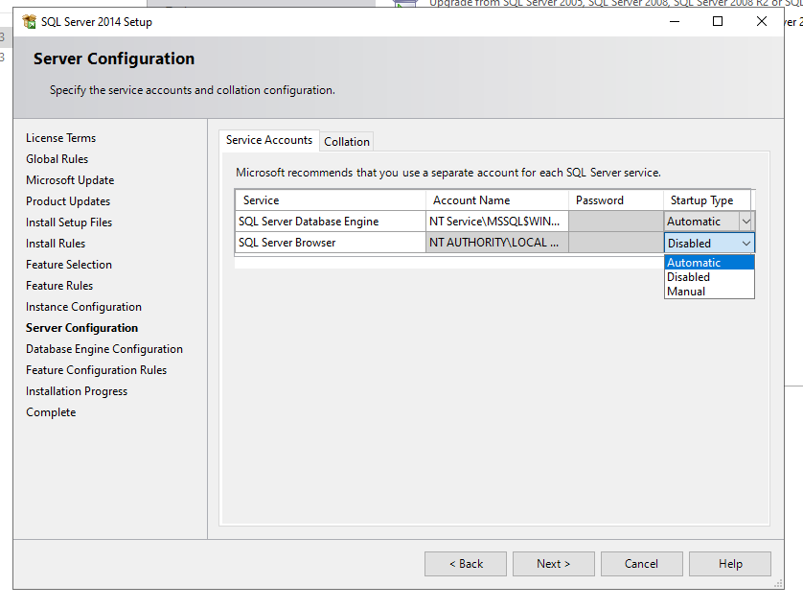

Выбираем режим аутентификации «Mixed mode», вводим пароль и подтверждаем. Тут же во вкладке «FILESTREAM» везде обязательно ставим галочки, иначе не сможем подключиться к нашему серверу с другой машины.

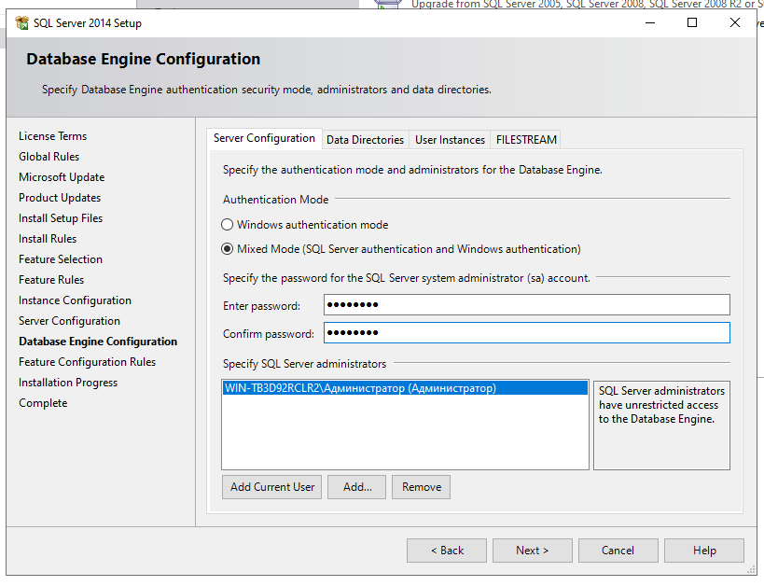

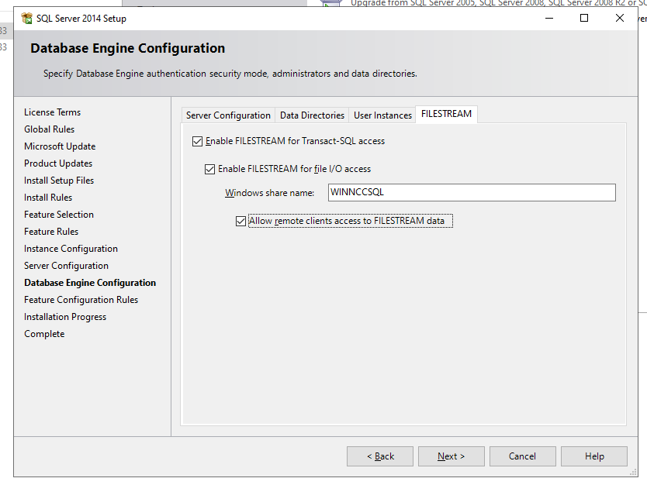

Прожимаем «Next» и ждем успех.

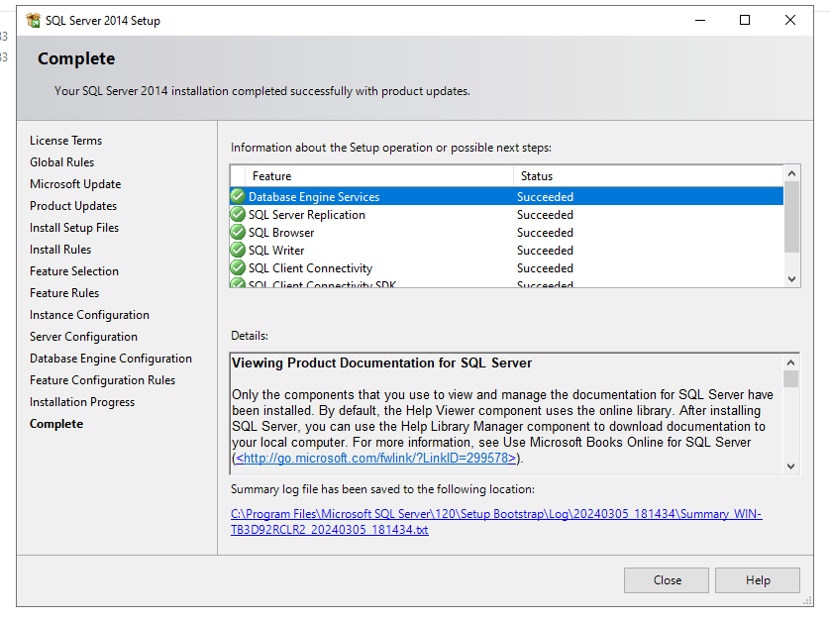

После установки БД, нам нужно разрешить подключение к ней, для этого нам нужно зайти в «SQL Server 2014 Configuration Manager».

Заходим в «SQL Server Network Configuration» → «Protocols for WINNCCSQL» → «TCP/IP» и ставим у пункта «Enabled»: «Yes». Переходим в «SQL Server Services», находим наш сервер «SQL Server (WINNCCSQL)» кликаем по нему ПКМ и выбираем «Restart». Теперь наши настройки применились, можем подключиться с другой ВМ.

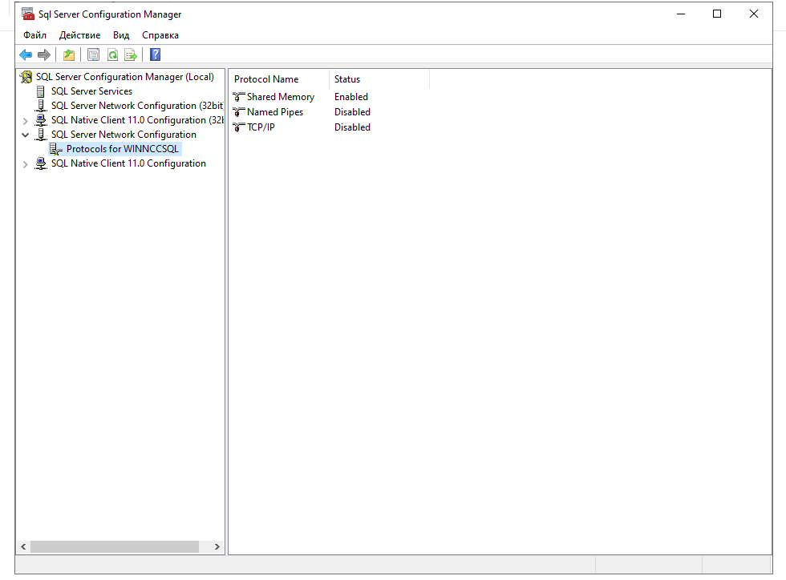

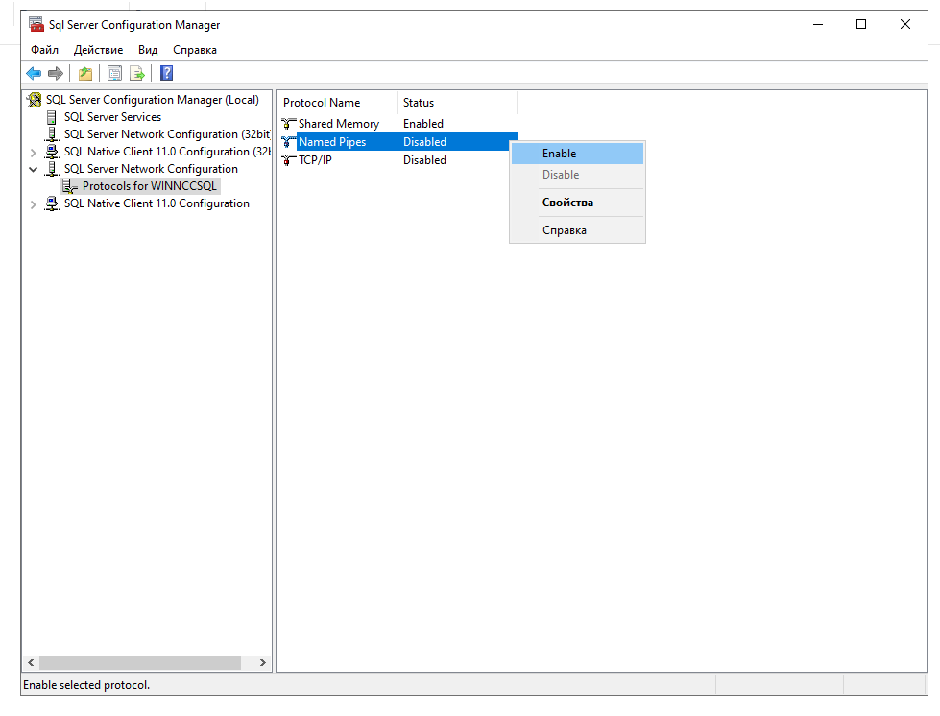

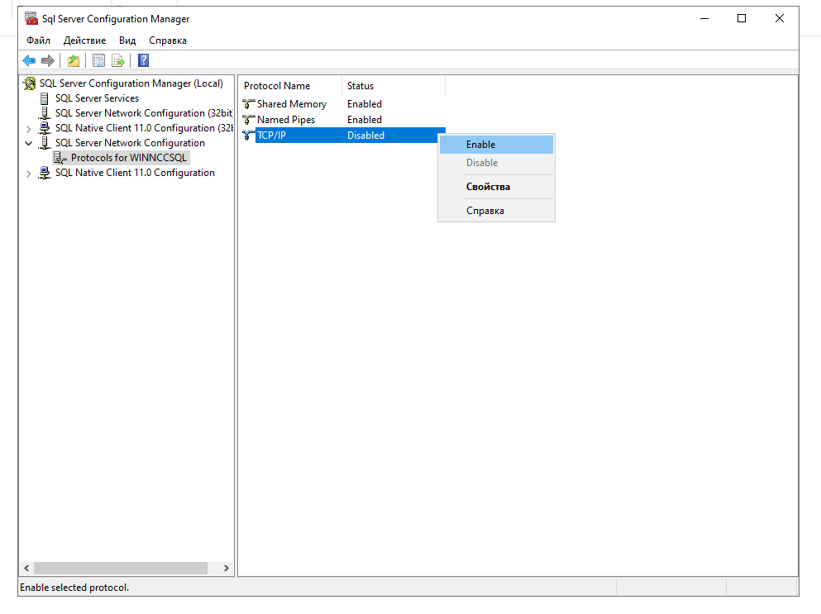

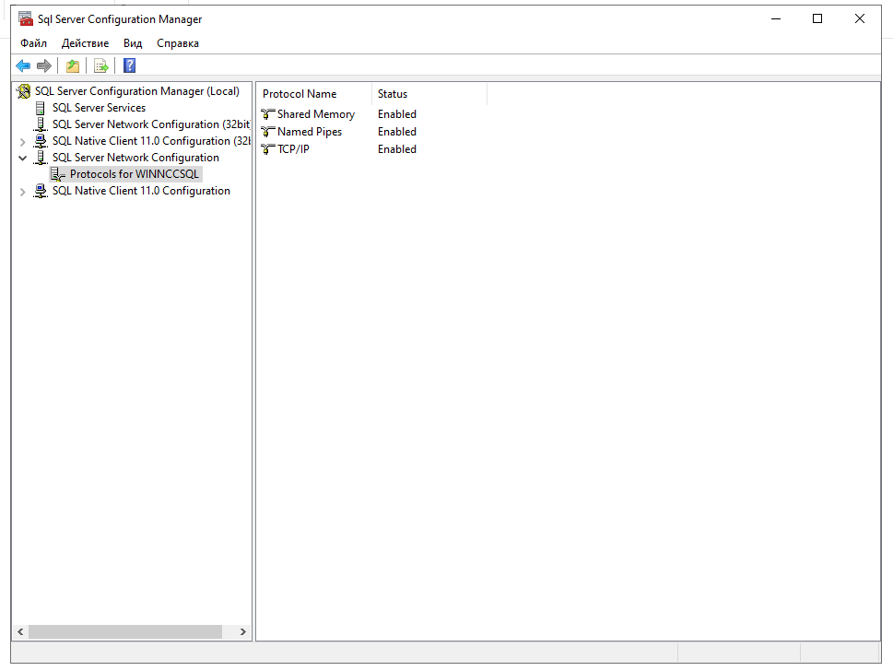

Устанавливаем ЦУС (серверное приложение ЦУС) на ВМ Net1- AdminCA. Запускаем установщик, выбираем язык и принимаем соглашение. Задаем имя сервера, которое состоит из «.»-ip-адрес экземпляра сервера и «\WINNCCSQL»- экземпляра сервера по умолчанию, которое мы задали при установке БД. Данные имени пользователя и пароля мы указываем такие же, которые указывали в режиме аутентификации «Mixed mode». Проблемы с подключением могут возникнуть из-за неверных данных или не верной установки вашего экземпляра сервера.

ЦУС ставиться с двух файлов с клиента, а потом сервер

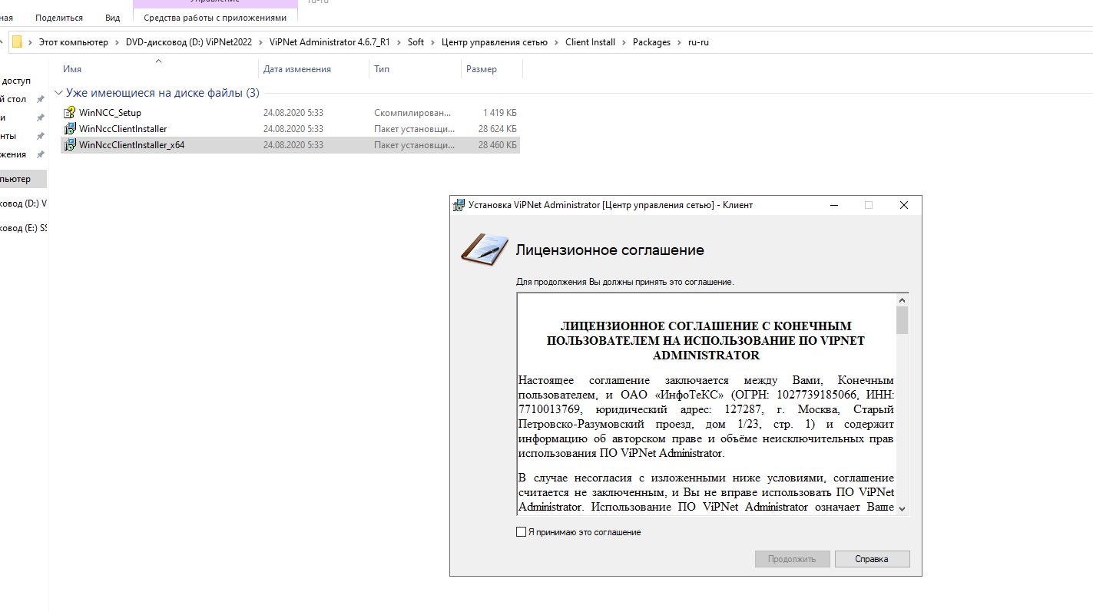

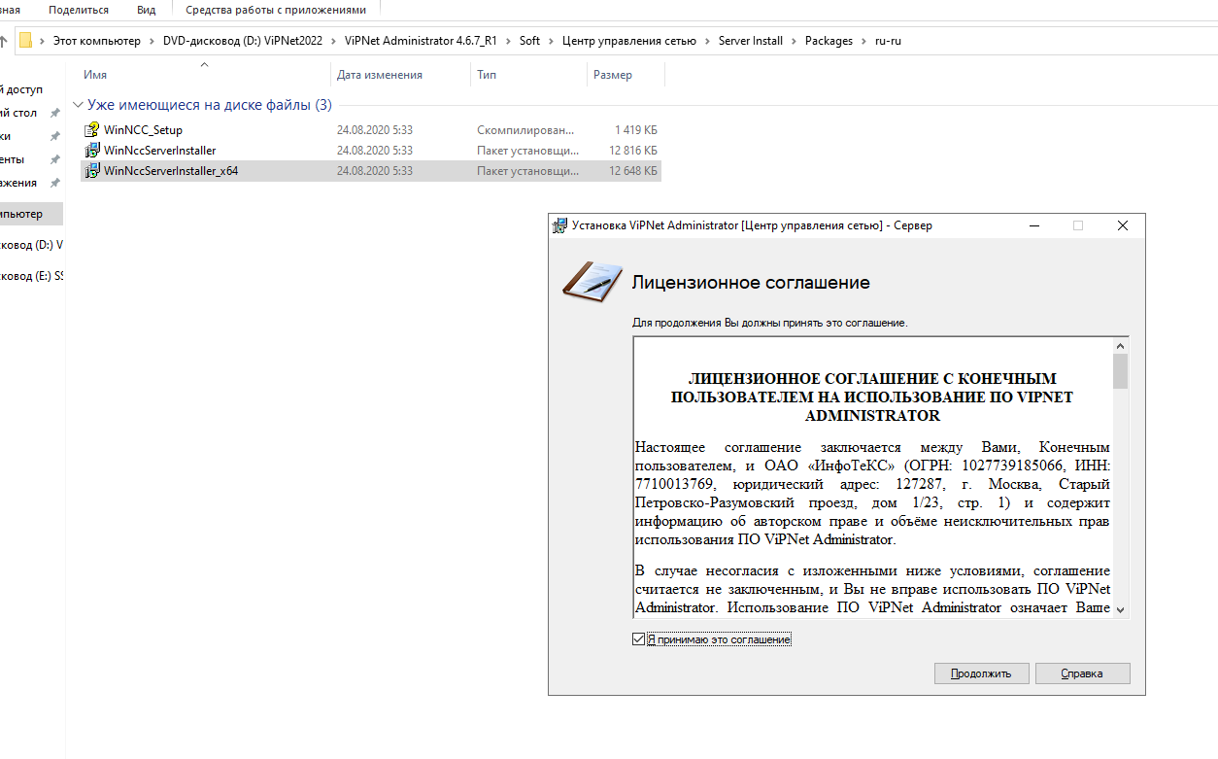

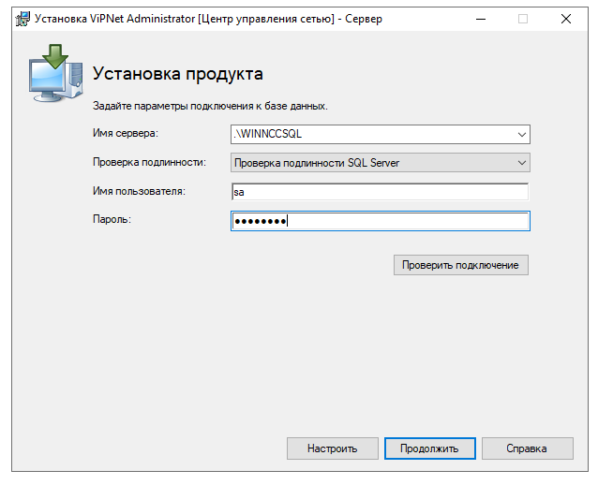

Пароль у нас тот который мы ставили в SQLSERVER.

Устанавливаем УКЦ на ВМ Net1-AdminCA. Установка подобную клиенту, без параметров. Принимаем соглашение и нажимаем «Продолжить». Далее нажимаем «Установить сейчас»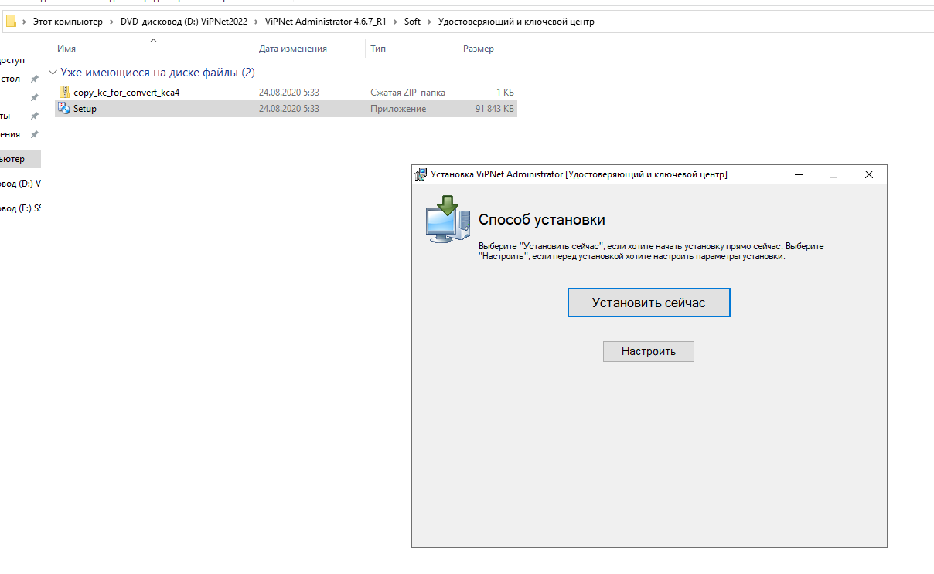

Устанавливаем ПО Client на Net1-AdminCA

Запускаем установщик, принимаем соглашение. Никакие параметры не меняем, нажимаем «Установить». После установки перезагружаем компьютер.

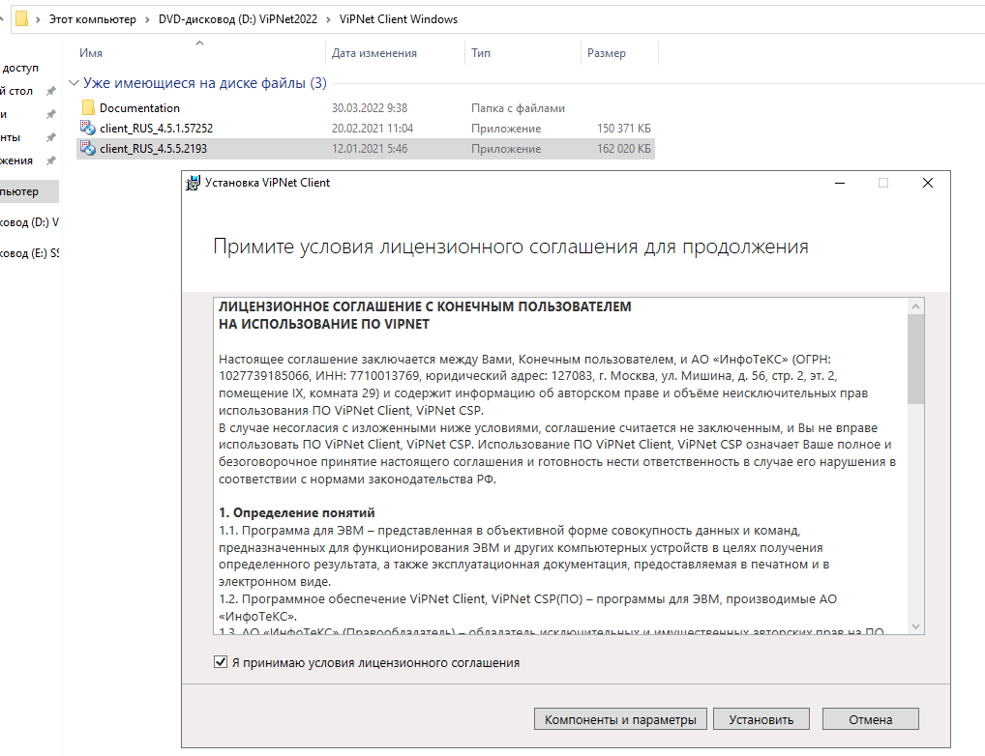

Далее заходим в ЦУС

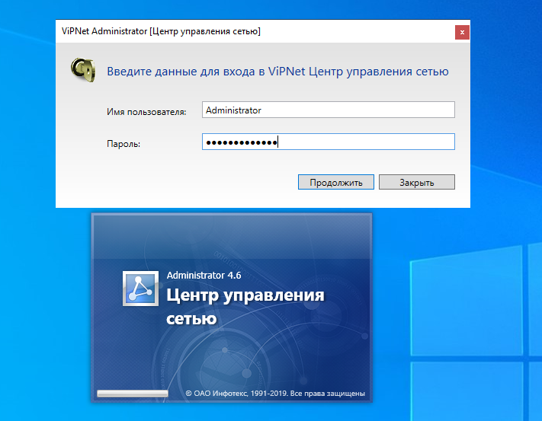

Логин и пароль Administrator

Далее устанавливаем новый пароль

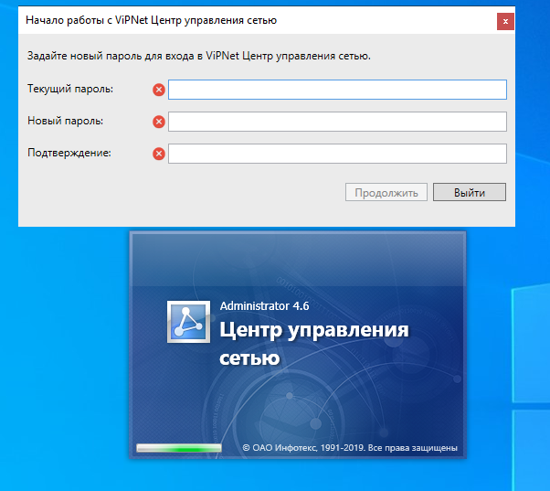

Устанавливаем новый пароль.

Устанавливаем лицензию

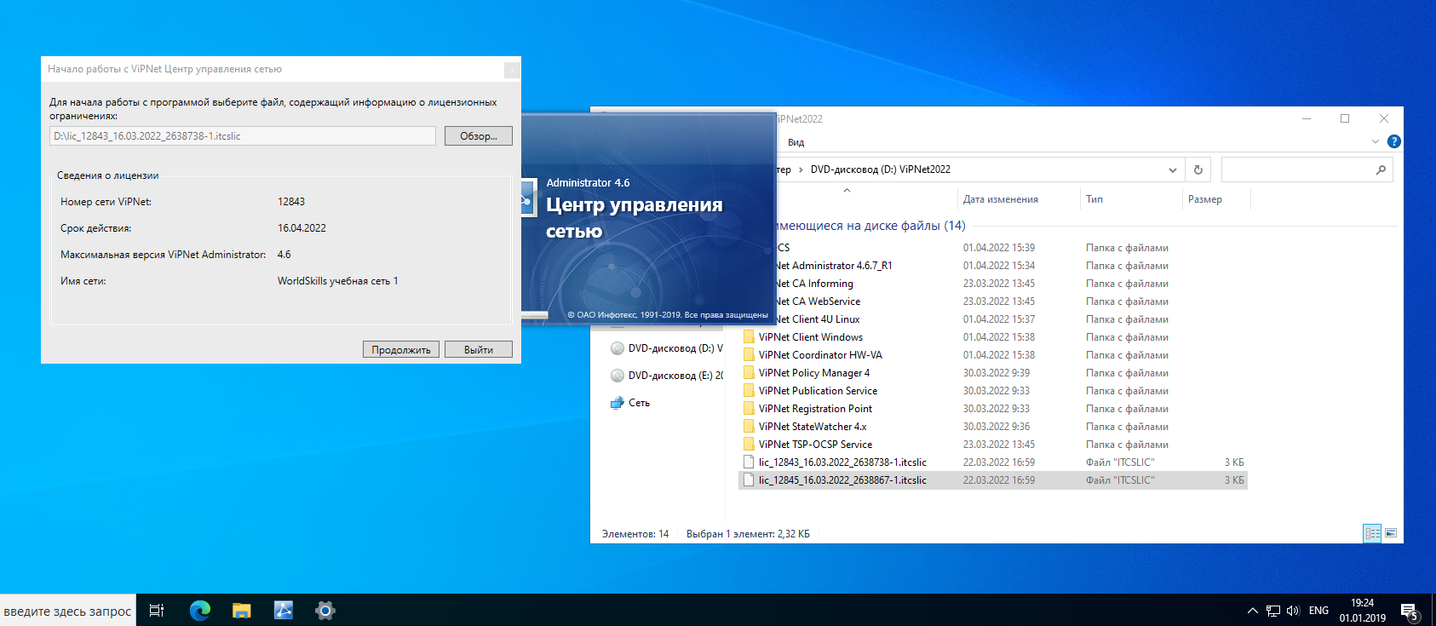

Далее дополню всё

Устанавливаем дополнительный адаптер

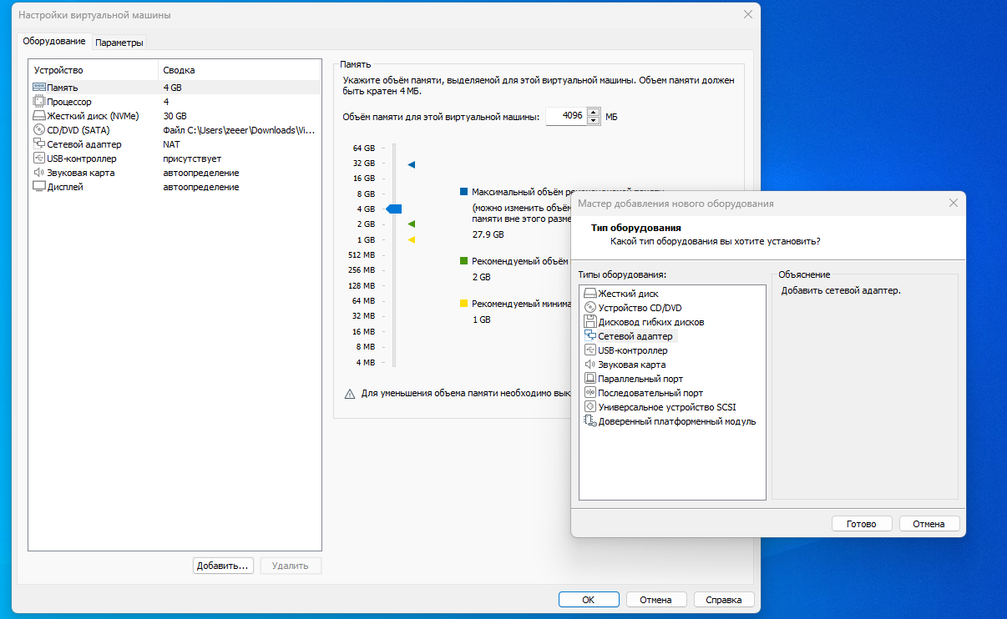

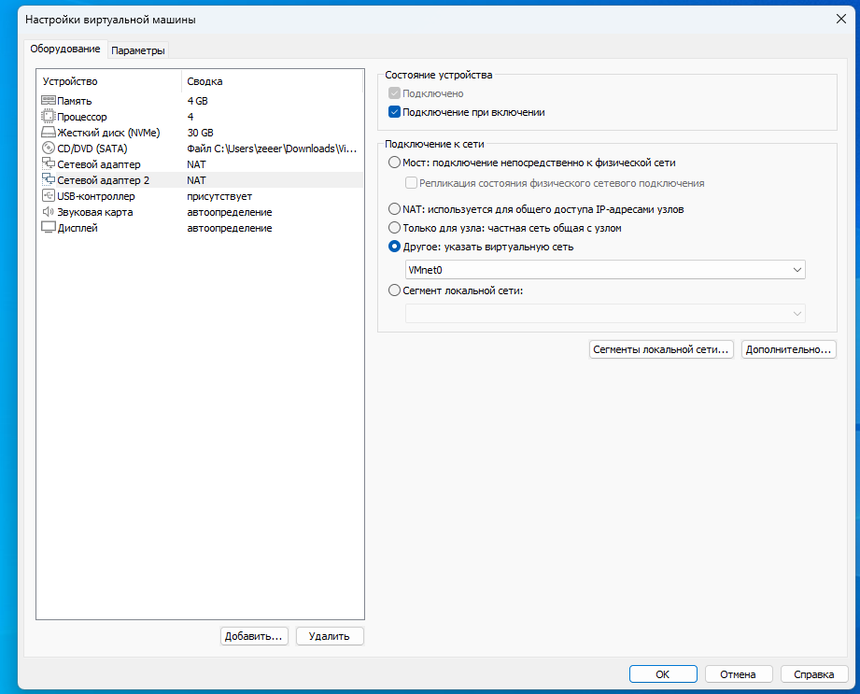

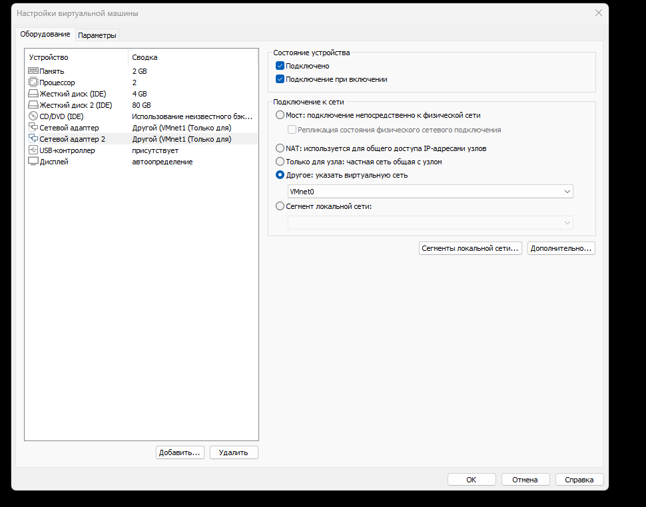

Отключить Firewall, настроить IPv4, включить сетевое обнаружение и откатить дату на 1 год, накатить C++

1. Установить БД на net1 open
2. Установить ЦУС сервер net1 admin (установить через powershell команда start путь до установщика.MSI)
3. Установить ЦУС клиент net1 open (установить через powershell команда start путь до установщика.MSI)
4. Установить УКЦ net1 admin (vipnet a7r/ soft/_____/setup)
5. Установить VIPnet Client net1 Admin (vipnet c5/ soft/client r) (после перезагрузки не забываем выставить дату)

(Пункт установки 1-5 нажимаем везде продолжить и установить)

1. Настройка Net 1 Coord (откатить год 2023)
2. Установить на Net1 operCA (установить с++, дату, отключить firewall, обнаружение и установить IP)
3. VIPnet Client (vipnet c5/ soft/client r) (поле перезагрузки выставляем дату)
4. Publication service (vipnet p6/____/soft/setup)
5. Registration Point (VIPnet r629/________/soft/ setup)
6. CA informing (vipnet c/ ca inform)

(Подпункт 1-4 установки 7 нажимаем везде продолжить и установить)

1. Настроить Net 2 coord net2 client (установить с++, дату, отключить firewall, обнаружение и установить IP, поменять сетевой адаптер на net2) установить VIPnet client
2. Инициализация УКЦ на net1 admin
3. Заходим в УКЦ
4. Настройка новой БД
5. Нажимаем далее и указываем IP SQL (net1 open) имя бд по умолчанию
6. По имени и паролю (sa xxXX1234)
7. Нажимаем «Далее» до раздела «Настройка паролей» и ставим галочку собственный пароль
8. Вписываем пароль
9. Нажимаем «Далее» до конца
10. Создаем структуру ЦУС на NET1 open
11. Переходим в раздел «координаторы» и создаем 2 координатора (1- координатор центр офис, 2- координатор филиала) (одноименного пользователя создавать не нужно) (галочка «Выполняет функции VPN-сервера)
12. Переходим в свойства созданных координаторов и во вкладке «Роли узла» удаляем все роли и добавляем новую роль (Coordinator HW-VA)
13. В свойствах координаторов переходим во вкладку межсерверный канал и настраиваем его (добавляем другой коорд.)
14. Переходим во вкладку «Клиент» и создаем 3 клиента (Главный администратор (корд центр офис), Оператор УЦ (корд центр офис), Пользователь_2 Филиал (корд филиала)) убрать галку с «создать одноименного пользователя»
15. Переходим во вкладку «пользователи» и создаем пользователей для координаторов и клиентов (Admin, Operator, user2, coord ЦО, Филиал)
16. Переходим в свойства пользователей и устанавливаем связь в соответствии с таблицей в задании

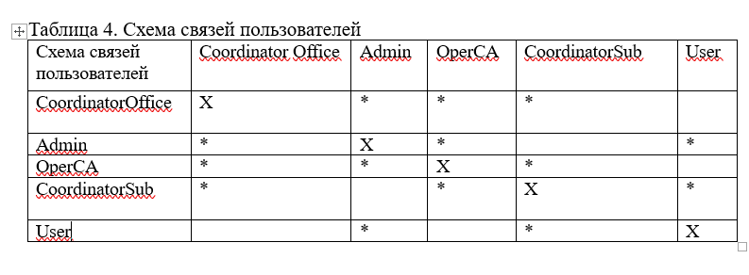

1. Если требуется по заданию выгрузка HTML структуры, то переходим в раздел «Моя сеть» - «Сохранить отчёт о структуре сети в файл» и сохраняем на рабочий стол выбирая тип файла HTML
2. Для создания справочника переходим в раздел «Моя сеть» и выбираем вкладку «создать справочник» и нажимаем кнопку «для всего списка»
3. Далее переходим в УКЦ на NET1 Admin в раздел «Сетевые узлы» выделяем все узлы ПКМ и «выдать новый дистрибутив ключей», в открывшейся вкладке нажимаем «далее» до ввода пароля, вводим пароль и нажимаем снова «далее» до самого конца (процесс повторяется 5 раз)
4. После выдачи ключей можно провести первичную инициализацию всех клиентов и координаторов, для этого скидываем на флэшку ключи и переходим на соответствующую машину.

1) Переходим на net1 coord, монтируем флешку к вирт. Машине и выбираем считывание ключей с usb, выбираем ключ коорд центр офис

настраиваем только два адаптера eth0 и eth1

2)выбираем yes при настройке интерфейса, но не используем dhcp

все ip выставляем в соответствии с заданием.

3)После Настройки интерфейсов подойдет выбор default gateway(прописываем ip net2 coord)

3)Далее DNS и NTP не включаем

4) Соглашаемся со всем и доходим до virtual ip, принимаем и выставляем диапазон

5)при выборе vpn-connection отказываемся, при выборе vpn services соглашаемся

1. При установке ключей на VIPnet clien на net1Admin ставим ключи от Администратора
2. При установке ключей на VIPnet clien на net1OperCA ставим ключи от Оператора
3. Больше ключи не выдаем
4. Входим на VIPnet client net1Admin и net1operCA Net2Client разрешаем работу с сетью, если есть проблема с элек. Подписью нажимаем «напомнить позже»
5. После того, как вы установили ViPNet Client на ВМ с серверным ЦУС, вам нужно будет разрешить подключение к БД, т.к. клиент блокирует все входящие и исходящие подключения.

1)Заходим в «сетевые фильтры» «фильтры открытой сети» и «создать»

2)Возле вкладки «Действие» ставим галочку «пропускать трафик» и «ок»

Данные действия проделываем на Net1Admin и net1operCA

3)заходим в «защищенная сеть» и проверяем работу с оператором и координатором (если связи с координатором нет, то открываем его, переходим в раздел с ip адресом и добавляем ip координатора и применяем)

Start путь имя установщика .MSI

start C:\Users\zeeer\Downloads\Корд\vipnet-main.msi   
<https://www.youtube.com/watch?v=j3tMze5EOZo>

<https://www.youtube.com/watch?v=a_CzyXUv03o>